安徽政务服务网用户手册

一、注册登录

1、注册
安徽政务服务网用户分为两类，一类为“个人用户”，一类为“法人用户”。
注册时，请先点击网站页面右上角的“注册”按钮，在其下拉的两类用户中，选择其一，即可进入用户注册界面。
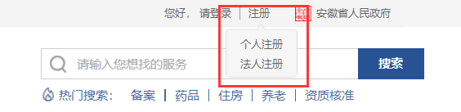
具体注册流程，请参见 《安徽政务服务网用户注册指南》。
目前有部分省直、地市业务系统已接入省统一认证中心，若您想查看这些系统，可点击登录页“其他系统”链接进行查看，如下图所示：
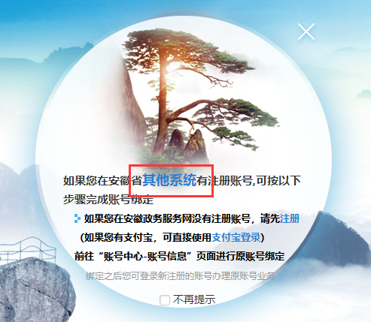
如果您已经在这些系统中注册过账号，作为存量用户，需要在安徽政务服务网注册过新账号后绑定原先的老账号，操作步骤如下图所示：
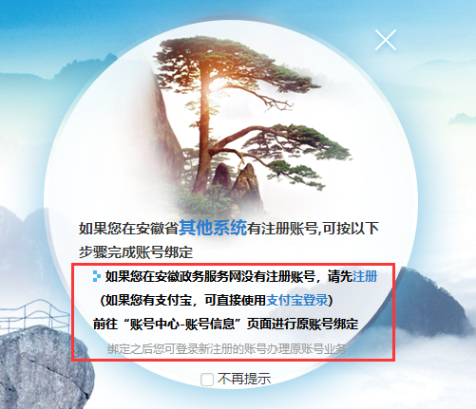

2、登录
点击安徽政务服务网首页右上角的“登录”按钮，打开登录页面，用户登录也分为个人用户登录和法人用户登录两种情况。

1、个人用户登录
个人用户可通过下列方式进行登录：
（1）快捷登录，输入“用户名/手机号/身份证号”和“密码”，点击“登录”按钮后，如下图所示：
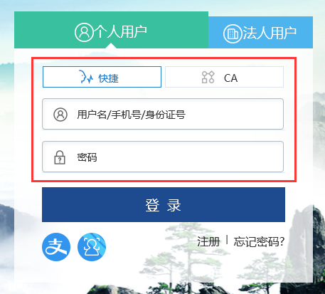
（2）支付宝登录，点击登录框下方的支付宝小图标，之后使用支付宝手机APP中的“扫一扫”功能对着页面上出现的二维码进行扫描，即可快速登录，如下图所示：
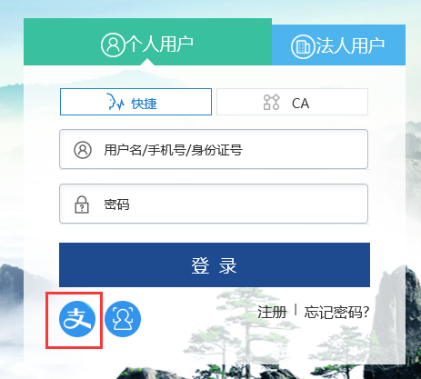

2、法人用户登录
法人用户输入“用户名/统一社会信用代码/子账号”和“密码”，点击“登录”按钮后，即可完成登录，如下图所示：
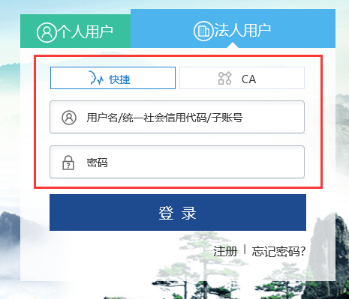

二、查找办事项
方式一：通过门户右上角的“综合搜索“输入事项名称进行查找。
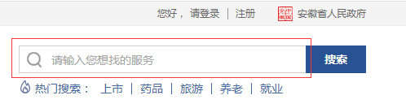
方式二：点击导航菜单“办事指南”后根据部门、主题、对象、事项类型进行查找。
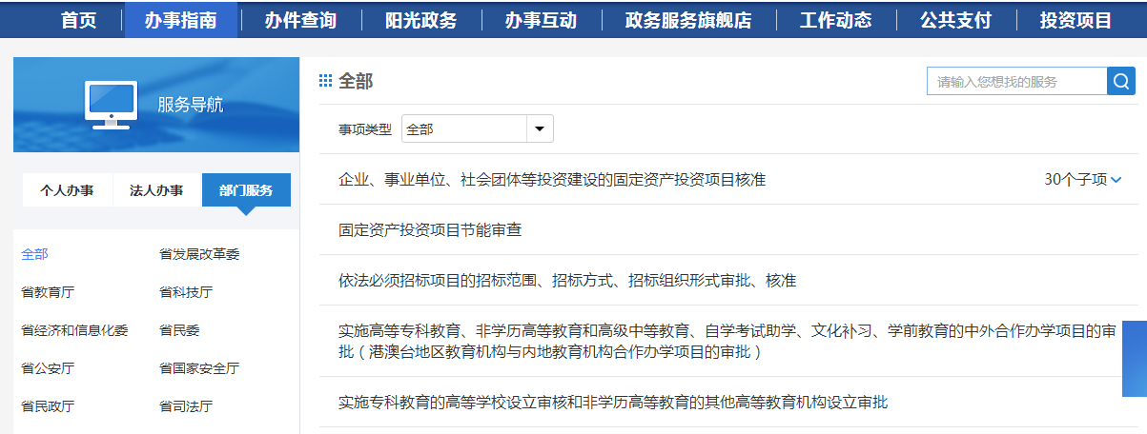

三、在线申办
在“办事指南”中找到需要办理的政务服务事项。点击进入该事项基本信息和事项列表页面。
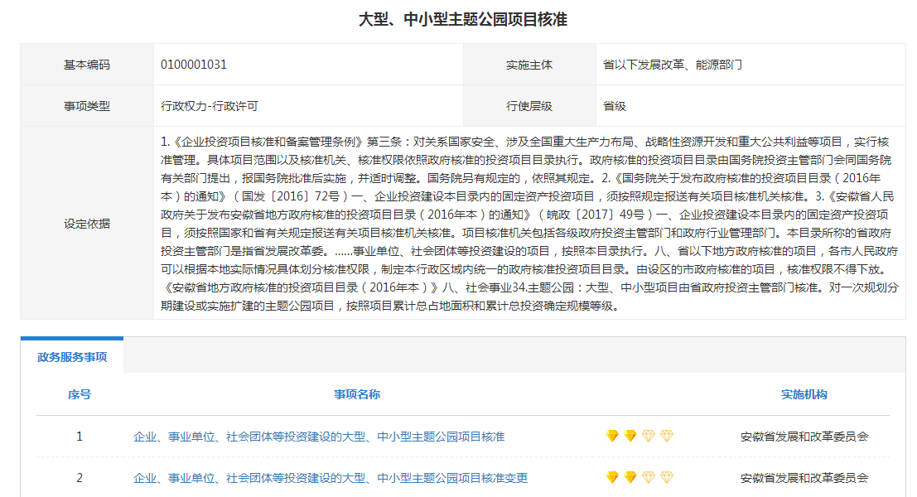
点击需要办理的具体事项名称进入该事项办事指南详情页面，点击“在线办理”即可在线申办。
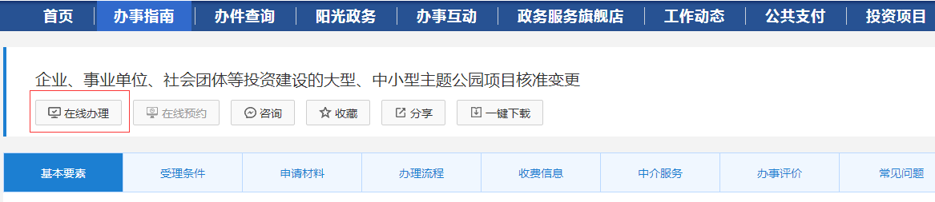
如您尚未登录安徽政务网，请根据提示先完成登录后再进行在线申办。
个人账户可申办服务对象包含自然人的事项，法人账户可申办服务对象包含法人的事项；
如您为法定代表人或您的个人账号已经授权为法人子账号，现需要申办服务对象包含法人的事项，请在登录时选择“法人用户”身份进行登录。

四、进度查询
方式一：登录后在个人中心“我的办件”中查询办件进度。
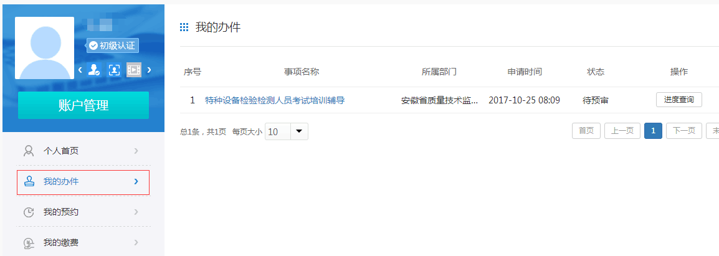

方式二：点击“办件查询”通过申报号、查询密码查询办件进度。
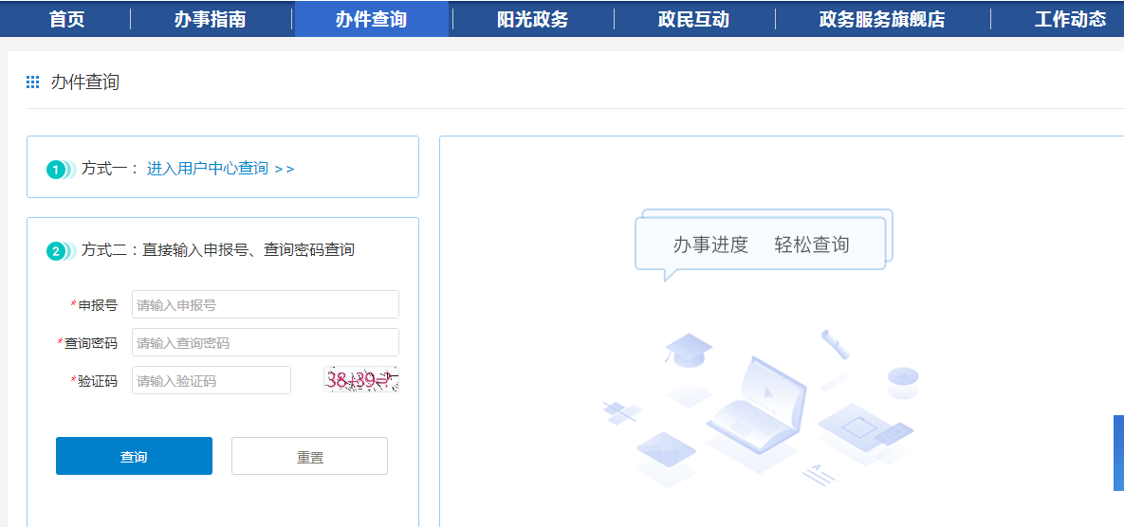

五、在线评价
对于已办结的事项，在用户中心“我的办件”中可以进行在线评价。
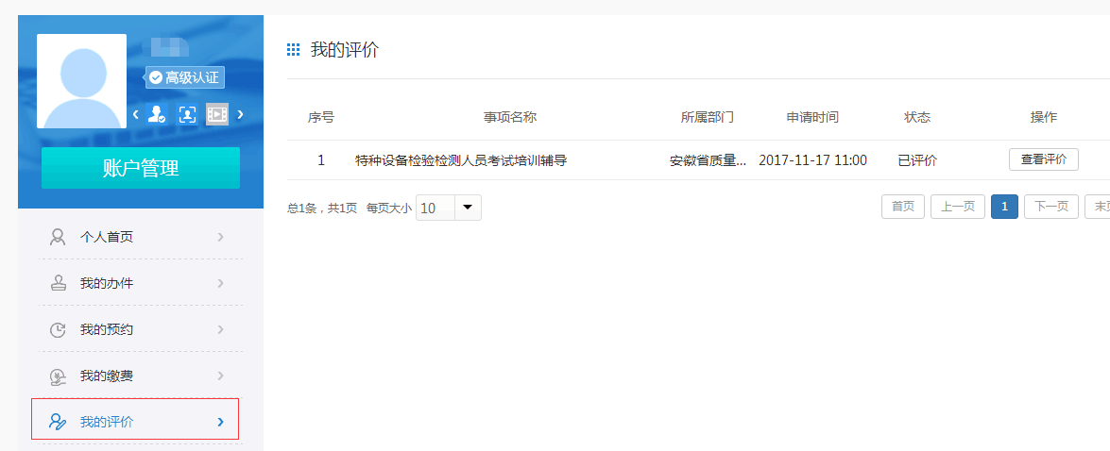
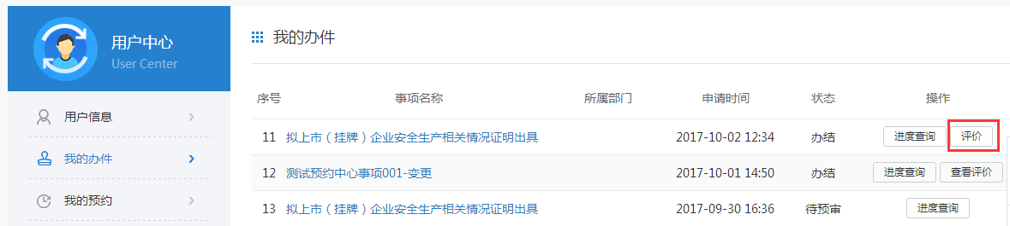

六、咨询投诉
我们提供了多种咨询投诉方式：智能客服、帮助中心、我要咨询、我要投诉。
1、智能客服
“智能客服”为机器人应答。点击页面右侧工具栏中“智能客服”进入智能客服界面。您可在对话界面输入问题关键字，网页机器人将为您列出相关信息，多次互动，您即可找到问题答案。

2、帮助中心
“帮助中心”提供个人办事、法人办事中一些比较常见的问题解答。点击页面右侧工具栏中“帮助中心”进入帮助中心界面。
3、我要咨询、我要投诉、我要建议、我要纠错
方式一：如您想通过写信留言方式进行咨询建议，请点击页面右侧工具栏中“我要咨询”，进入咨询界面，选择要咨询的部门，将相应问题提交后，我们会落实反馈。
方式二：您也可以点击导航菜单“办事互动”进行咨询、投诉、建议、纠错信息查询和编辑。
方式三：在具体事项的办事指南中，我们也为您提供了咨询渠道。

用户登录后在用户中心可查看我的咨询、我的投诉、我的建议、我的纠错回复信息。

七、常见问题
1、有时网页内容显示不全？
答： 这是由于两个原因引起：一是浏览器版本问题，建议您使用 IE8.0以上浏览器，安装完成后即可正常显示。另一个原因是浏览器拦截保护设置问题，如果您的系统中安装了网页拦截保护系统，您需要在拦截保护功能中关闭拦截功能。
2、网站安全需要注意些什么？
答：使用本网站时，为了保证您的资料安全及使用方便，请尽量遵守以下规则：
（1）尽量避免在公共场合（如网吧等）上网登录办事系统。
（2）不管您在任何场合上网登录查询系统，离开时一定要关闭浏览器。
3、为什么点击网站内的链接，有些网页无法打开？
答：网站内有些内容是以弹出窗口显示的，如果您的电脑安装了上网助手可能会导致有些内容点击后不能访问。
4、什么是统一用户帐号?
答：统一用户帐号是安徽政务服务网推出的用户登录该网站的统一验证身份。拥有了统一用户帐号即可畅享安徽政务服务，在众多服务中直接登录使用，免去了重复注册，重复登录的步骤，并能充分享受为您量身定制的各种个性化会员服务。

八、联系我们
地址：安徽省合肥市马鞍山路509号
服务热线：12345（工作日08:30～12:00 13:30～17:30）

